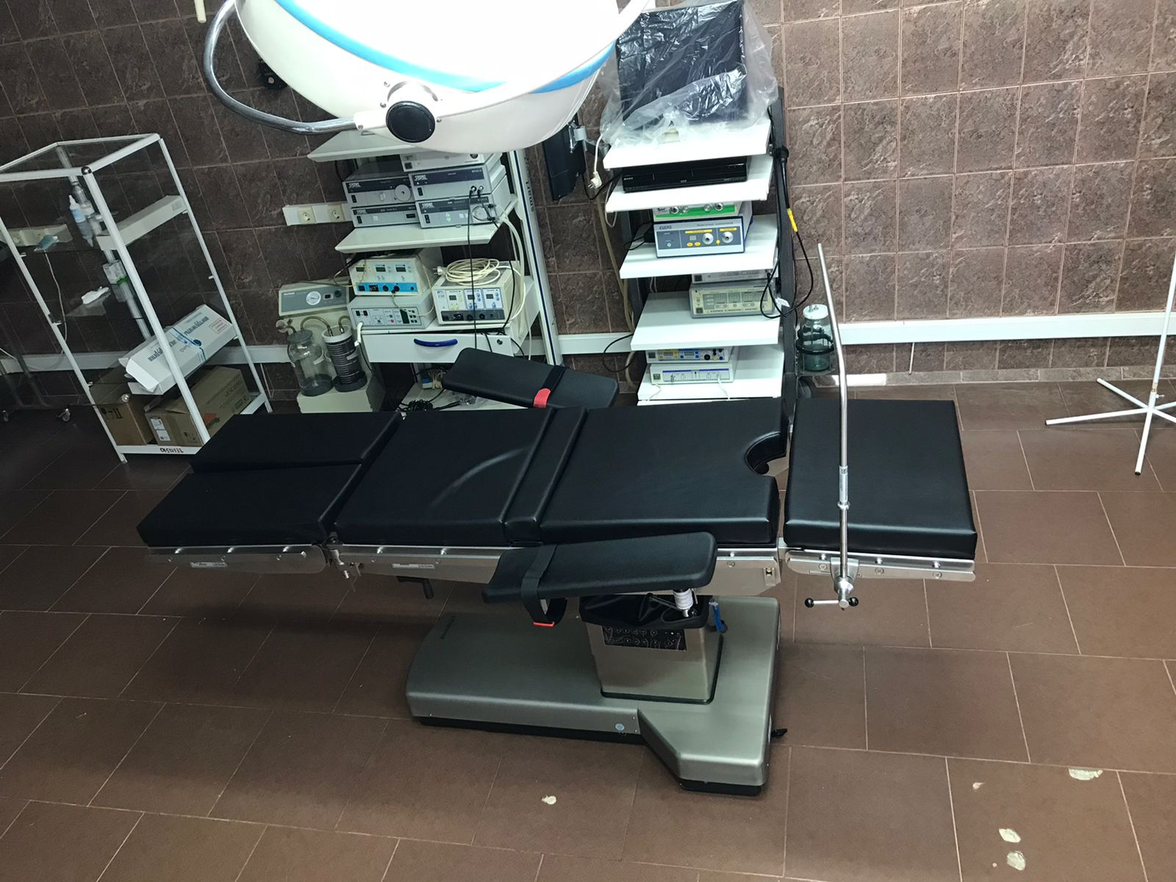

В рамках Национального проекта «Здравоохранение» в 2022 году операционным блоком хирургического отделения МБУЗ Белокалитвинского района «ЦРБ» получен современный операционный стол, представляющий собой настоящий комплекс медоборудования, элементы которого функционируют четко и слаженно.
У каждой части этой системы есть свое назначение и ответственность за тот или иной момент операции.

